软件总体设计说明书
[ArteryGraph-2.0.0]

北京华宇信息技术有限公司 BEIJING THUNISOFT INFORMATION TECHNOLOGY CORPORATION LIMITED

文档变更记录
版本 | 日期 | 修订内容 | 修订人 | 审核人 | 批准人

版权说明
北京华宇信息技术有限公司版权所有，仅供公司内部使用。
设计文档请勿随意上传互联网或发送给外公司其他人。

目 录

第一章 需求分析 3
1.1. 需求概述 3
1.2. 重点模块需求 3
1.2.1. ArteryGraph 3
1.2.2. ArteryGraph-Console 4
1.2.3. ArteryGraph-Studio 4
1.2.4. ArteryGraph-Client 4
1.2.5. ArteryGraph-API 4
1.3. 安全需求 4
第二章 逻辑架构设计 5
2.1. 逻辑架构图 5
2.2. 重点模块和算法 6
2.2.1. ArteryGraph 6
2.2.2. ArteryGraph-Console 7
2.2.3. ArteryGraph-Studio 7
2.2.4. ArteryGraph-Client 7
2.2.5. ArteryGraph-API 7
2.3. 关联外部系统及服务（不涉及） 8
2.4. 接口设计 8
2.4.1. 接口设计原则 8
2.4.2. 外系统提供接口 8
2.4.3. 系统接口概述 8
第三章 开发架构设计 9
3.1. 开发环境 9
3.2. 复用设计 9
3.2.1. 公司构件 9
3.2.2. 开源构件 9
3.2.3. 重点构件选型依据 9
第四章 数据架构设计 11
4.1. 数据库架构设计 11
4.1.1. 设计思路 11
4.1.2. 分库分表 11
4.1.3. 增量设计 11
4.2. 文件存储 11
4.3. 缓存设计 12
第五章 物理架构设计 13
5.1. 物理视图 13
5.2. 部署环境清单 13
第六章 运行架构设计 14
6.1. 性能设计 14
6.1.1. 数据量估算 14
6.1.2. 性能瓶颈分析 14
6.2. 安全性设计 14
6.3. 兼容性设计 15
6.3.1. 标准兼容性 15
6.3.2. 信创兼容性 15
6.4. 其他质量属性设计 15
第七章 技术风险 16
第八章 附录 17
8.1. 术语与缩写解释 17
8.2. 参考资料 17

需求分析

需求概述
随着社交网络等新型应用的兴起和大数据等新技术的快速发展，人类获取数据的规模正以前所未有的速度爆炸式地增长，与大数据相关的技术变革成为当今世界的热点话题。大数据在各行各业普遍存在，并引起人们的极大关注。在这些领域或行业中，数据通常具有关联性，从而产生了图数据。图是表示对象与对象之间关系的方法，一个图由若干顶点和连接它们的边组成。图是计算机科学中最常用的一类抽象数据结构，在结构和语义方面比线性表和树更复杂，更具有一般性表示能力。现实世界中的许多应用场景都需要用图结构表示，与图相关的处理和应用几乎无所不在。比如，传统应用中的最优运输路线的确定、疾病爆发路径的预测、科技文献的引用关系、生物信息网络分析等，新兴应用中的社交网络分析、知识图谱、人脑网络等，都可以看作图数据的应用。

重点模块需求

ArteryGraph
ArteryGraph 是一个高性能的分布式图数据库，是一个支持百亿节点，万亿条边，并提供毫秒延迟的图数据库解决方案。ArteryGraph 的目标是提供高并发低延时的读写及计算。
ArteryGraph 有如下重要特点：
高性能：提供低延时高并发读写
类 SQL 查询语言：SQL 式的查询语言，易学易用，满足复杂业务需求
高度安全：完善的分组和用户鉴权
可扩展：支持水平扩展，可自动实现负载均衡与弹性扩容
智能驱动：通过索引推荐、指标监控、慢查询分析发现性能风险
高可用：多重冗余架构设计，为数据持久存储提供可靠保障

ArteryGraph-Console
ArteryGraph-Consol是一种用于操作ArteryGraph数据库的控制台。使用ArteryGraph控制台，您可以执行GQL图查询语句操作数据库。
特性：
支持交互和非交互模式。
支持查看历史语句。
支持自动完成。
支持多种操作系统和架构(推荐Linux/AMD64)。

ArteryGraph-Studio
ArteryGraph-Studio 是ArteryGraph的一站式可视化分析平台，平台涵盖了从数据建模，到数据快速导入，再到数据的在线、离线分析、以及图的统一管理的全过程，实现了图应用的全流程向导式操作，旨在提升用户的使用流畅度，降低用户的使用门槛，提供更为高效易用的使用体验。
平台主要包括以下模块：图管理、元数据配置、数据导入、用户管理

ArteryGraph-Client
ArteryGraph-Client是一个ArteryGraph的客户端，开发者可以将他们的项目连接到ArteryGraph。目前支持Java客户端。

ArteryGraph-API
ArteryGraph-API 提供了操作ArteryGraph常用的方法。比如登录数据库、执行sql、获取用户、获取角色、获取图空间、获取任务等。

安全需求
ArteryGraph无涉X，无等BAO，分BAO要求
ArteryGraph 要求支持AK

逻辑架构设计

逻辑架构图
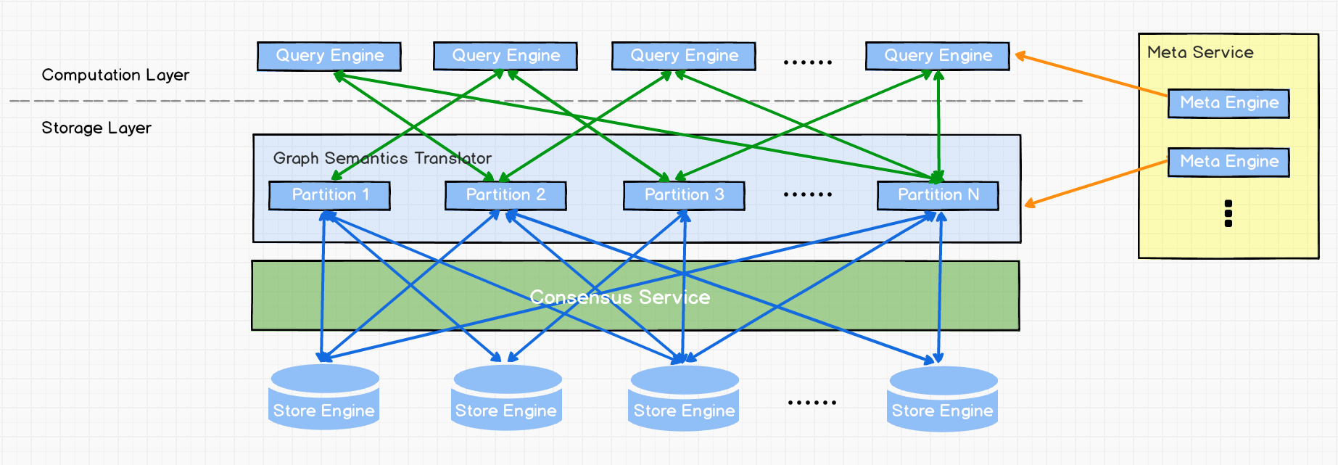
总体架构图
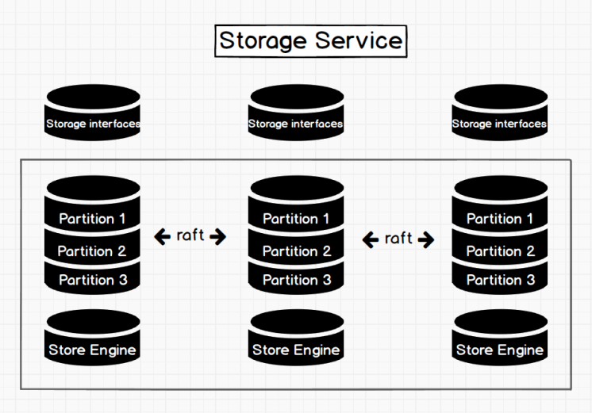
存储架构图
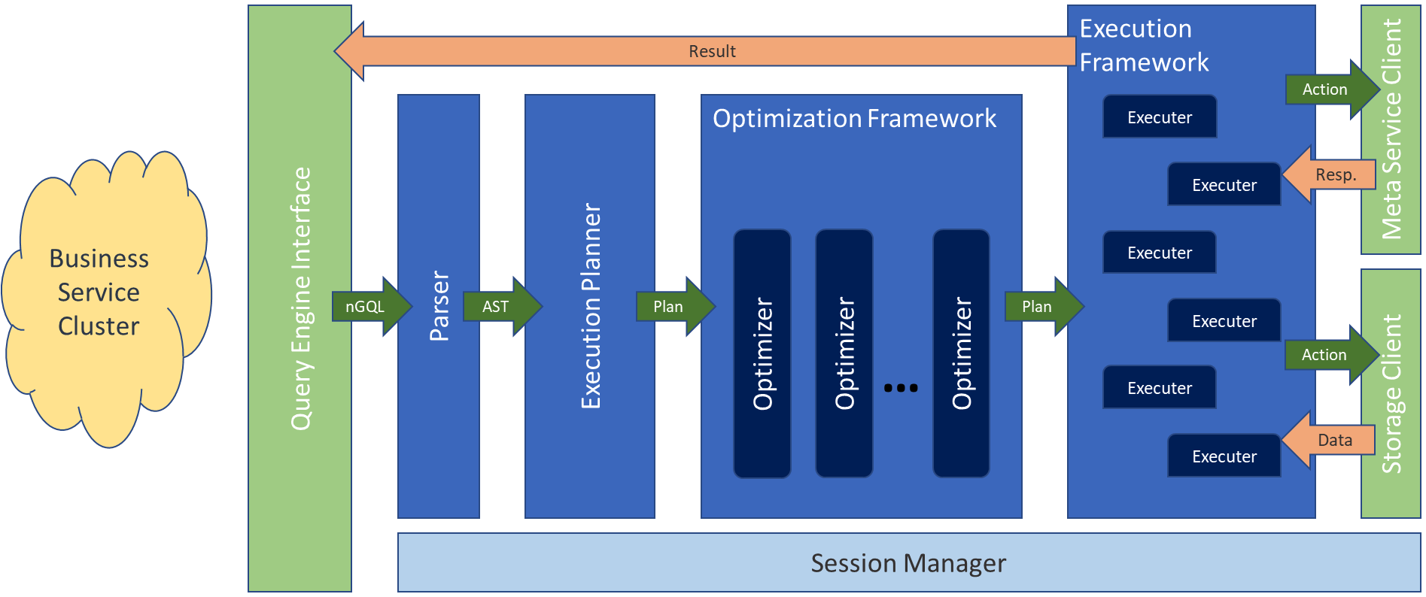
查询架构图
一个完整的 ArteryGraph 部署集群包含三个服务，即 Query Service，Storage Service 和 Meta Service。每个服务都有其各自的可执行二进制文件，这些二进制文件既可以部署在同一组节点上，也可以部署在不同的节点上。
在架构图中 Meta Service 的左侧，为 ArteryGraph 的主要服务，ArteryGraph 采用存储与计算分离的架构，虚线以上为计算，以下为存储。
存储计算分离有诸多优势，最直接的优势就是，计算层和存储层可以根据各自的情况弹性扩容、缩容。另一个优势是：使水平扩展成为可能。
此外，存储计算分离使得 Storage Service 可以为多种类型的个计算层或者计算引擎提供服务。当前 Query Service 是一个高优先级的计算层，而各种迭代计算框架会是另外一个计算层。
在计算层，每个计算节点都运行着一个无状态的查询计算引擎，而节点彼此间无任何通信关系。计算节点仅从 Meta Service 读取 meta 信息，以及和 Storage Service 进行交互。这样设计使得计算层集群更容易使用 K8s 管理或部署在云上。
计算层的负载均衡有两种形式，最常见的方式是在计算层上加一个负载均衡 (balance)，第二种方法是将计算层所有节点的 IP 地址配置在客户端中，这样客户端可以随机选取计算节点进行连接。
每个查询计算引擎都能接收客户端的请求，解析查询语句，生成抽象语法树（AST）并将 AST 传递给执行计划器和优化器，最后再交由执行器执行。
Shared-nothing 分布式存储层
Storage Service 采用 shared-nothing 的分布式架构设计，每个存储节点都有多个本地 KV 存储实例作为物理存储。ArteryGraph 采用多数派协议 Raft 来保证这些 KV 存储之间的一致性（由于 Raft 比 Paxos 更简洁，我们选用了 Raft ）。在 KVStore 之上是图语义层，用于将图操作转换为下层 KV 操作。
图数据（点和边）通过 Hash 的方式存储在不同 Partition 中。这里用的 Hash 函数实现很直接，即 vertex_id 取余 Partition 数。在 ArteryGraph 中，Partition 表示一个虚拟的数据集，这些 Partition 分布在所有的存储节点，分布信息存储在 Meta Service 中（因此所有的存储节点和计算节点都能获取到这个分布信息）。

重点模块和算法

ArteryGraph

Meta Service
在 ArteryGraph 的架构图中，其右侧为 Meta Service 集群，它采用 leader/follower 架构。Leader 由集群中所有的 Meta Service 节点选出，然后对外提供服务。Followers 处于待命状态并从 leader 复制更新的数据。一旦 leader 节点 down 掉，会再选举其中一个 follower 成为新的 leader。
Meta Service 不仅负责存储和提供图数据的 meta 信息，如 schema、partition 信息等，还同时负责指挥数据迁移及 leader 的变更等运维操作。

Storage Service
Storage Service共有三层，最底层是 Store Engine，它是一个单机版 local store engine，提供了对本地数据的 get、put、scan 和 delete 操作，相关的接口放在 KVStore/KVEngine.h 文件里面，用户完全可以根据自己的需求定制开发相关 local store plugin，目前 ArteryGraph 提供了基于 RocksDB 实现的 Store Engine。
在 local store engine 之上，便是 Consensus 层，实现了 Multi Group Raft，每一个 Partition 都对应了一组 Raft Group，这里的 Partition 便是数据分片。目前 ArteryGraph 的分片策略采用了 静态 Hash 的方式。用户在创建 SPACE 时需指定 Partition 数，Partition 数量一旦设置便不可更改，一般来讲，Partition 数目要能满足业务将来的扩容需求。
在 Consensus 层上面也就是 Storage 服务的最上层，便是 Storage 接口，这一层定义了一系列和图相关的 API。 这些 API 请求会在这一层被翻译成一组针对相应 Partition 的 键值操作。正是这一层的存在，使得存储服务变成了真正的图存储。否则，Storage 服务只是一个键值存储。而 ArteryGraph 没把键值作为一个服务单独提出，其最主要的原因便是图查询过程中会涉及到大量计算，这些计算往往需要使用图的 schema，而键值层没有数据 schema 概念，这样设计会比较容易实现计算下推。
Schema & Partition
数据结构上，图的主要数据是点和边。但 ArteryGraph 存储的是属性图：除了点和边以外，还存储了对应的属性，以便更高效地使用属性过滤。
对于点来说，ArteryGraph 使用不同的标签表示不同类型的点，同一个 VertexID 可以关联多个标签，而每一个标签都有自己对应的属性。对应到键值存储里面，ArteryGraph 使用 vertexID + TagID 来表示 key，把相关的属性编码后放在 value 里面，具体键的格式如下图2所示：
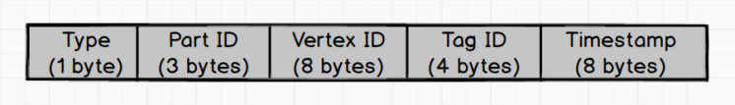
图2 Vertex Key 格式
Type： 1 个字节，用来表示键类型，当前的类型有 data、index、system 等
Part ID：3 个字节，用来表示数据分片 Partition，此字段主要用于 Partition 重新分布 (balance) 时方便根据前缀扫描整个 Partition 数据
Vertex ID：8 个字节，用来表示点的 ID
Tag ID：4 个字节，用来表示关联的某个标签
Timestamp：8 个字节，对用户不可见，未来实现分布式事务 (MVCC) 时使用
在一个图中，每一条逻辑意义上的边，在 ArteryGraph 中会建模成两个独立的 key-value，分别称为 out-key 和 in-key。out-key 与这条边所对应的起点存储在同一个 partition 上，in-key 与这条边所对应的终点存储在同一个 partition 上。通常来说，out-key 和 in-key 会分布在两个不同的 partition 中。
两个点之间可能存在多种类型的边，ArteryGraph 用 Edge Type 来表示边类型。而同一类型的边可能存在多条，比如，定义一个边类型“转账”，用户 A 可能多次转账给 B，所以 ArteryGraph 又增加了一个 Rank 字段来做区分，表示 A 到 B 之间多次转账记录。 Edge key 的格式下图3所示：
图3 Edge Key 格式
Type：1 个字节，用来表示 key 的类型，当前的类型有 data、index、system 等。
Part ID：3 个字节，用来表示数据分片 Partition，此字段主要用于 Partition 重新分布 (balance) 时方便根据前缀扫描整个 Partition 数据
Vertex ID：8 个字节，出边里面用来表示源点的 ID， 入边里面表示目标点的 ID。
Edge Type：4 个字节，用来表示这条边的类型，如果大于 0 表示出边，小于 0 表示入边。
Rank：8 个字节，用来处理同一种类型的边存在多条的情况。用户可以根据自己的需求进行设置，这个字段可存放交易时间、_交易流水号_、或某个排序
Vertex ID：8 个字节，出边里面用来表示目标点的 ID， 入边里面表示源点的 ID。
Timestamp：8 个字节，对用户不可见，未来实现分布式做事务的时候使用。
针对边类型的值，若如果大于 0 表示出边，则对应的 edge key format 如图4 所示；若边类型的值小于 0，则对应的 edge key 格式如图 5 所示：
图4 出边的 Key 格式
图5 入边的 Key 格式
对于点或边的属性信息，有对应的一组键值对，ArteryGraph 将它们编码后存在对应的 value 里。由于 ArteryGraph 使用强类型 schema，所以在解码之前，需要先去 Meta 服务中取具体的 schema 信息。另外，为了支持在线变更 schema，在编码属性时，会加入对应的 schema 版本信息。
数据的分片方式为对 Vertex ID 取模 。通过对 Vertex ID 取模，同一个点的所有出边，入边以及这个点上所有关联的 Tag 信息都会被分到同一个 Partition，这种方式大大地提升了查询效率。对于在线图查询来讲，最常见的操作便是从一个点开始向外 BFS（广度优先）拓展，于是拿一个点的出边或者入边是最基本的操作，而这个操作的性能也决定了整个遍历的性能。BFS 中可能会出现按照某些属性进行剪枝的情况，ArteryGraph 通过将属性与点边存在一起，来保证整个操作的高效。在实际的场景中，大部分情况都是属性图，并且实际中的 BFS 也需要进行大量的剪枝操作。
KVStore
对于 KVStore 的要求：
性能；
以 library 的形式提供：对于强 schema 的 ArteryGraph 来讲，计算下推需要 schema 信息，而计算下推实现的好坏，是 ArteryGraph 是否高效的关键；
数据强一致：这是分布式系统决定的；
使用 C++实现：这由团队的技术特点决定；
ArteryGraph KVStore 主要采用 RocksDB 作为本地的存储引擎，对于多硬盘机器，为了充分利用多硬盘的并发能力，ArteryGraph 支持自己管理多块盘，用户只需配置多个不同的数据目录即可。
分布式 KVStore 的管理由 Meta Service 来统一调度，它记录了所有 Partition 的分布情况，以及当前机器的状态，当用户增减机器时，只需要通过 console 输入相应的指令，Meta Service 便能够生成整个 balance plan 并执行。（之所以没有采用完全自动 balance 的方式，主要是为了减少数据搬迁对于线上服务的影响，balance 的时机由用户自己控制，通常会在业务低谷进行。）
为了方便对于 WAL 进行定制，ArteryGraph KVStore 实现了自己的 WAL 模块，每个 partition 都有自己的 WAL，这样在追数据时，不需要进行 wal split 操作， 更加高效。 另外，为了实现一些特殊的操作，专门定义了 Command Log 这个类别，这些 log 只为了使用 Raft 来通知所有 replica 执行某一个特定操作，并没有真正的数据。除了 Command Log 外，ArteryGraph 还提供了一类日志来实现针对某个 Partition 的 atomic operation，例如 CAS，read-modify-write, 它充分利用了Raft 串行的特性。
关于多图空间（space）的支持：一个 ArteryGraph KVStore 集群可以支持多个 space，每个 space 可设置自己的 partition 数和 replica 数。不同 space 在物理上是完全隔离的，而且在同一个集群上的不同 space 可支持不同的 store engine 及分片策略。
Raft
作为一个分布式系统，KVStore 的 replication、scale out 等功能需 Raft 的支持。主要介绍 ArteryGraph Raft 的一些特点以及工程实现。
Multi Raft Group
由于 Raft 的日志不允许空洞，几乎所有的实现都会采用 Multi Raft Group 来缓解这个问题，因此 partition 的数目几乎决定了整个 Raft Group 的性能。但这也并不是说 Partition 的数目越多越好：每一个 Raft Group 内部都要存储一系列的状态信息，并且每一个 Raft Group 有自己的 WAL 文件，因此 Partition 数目太多会增加开销。此外，当 Partition 太多时， 如果负载没有足够高，batch 操作是没有意义的。比如，对于一个有 1万 TPS 的线上系统，即使它的每台机器上 partition 的数目超过 1万，但很有可能每个 partition TPS 只有 1，这样 batch 操作就失去了意义，还增加了 CPU 开销。
实现 Multi Raft Group 的最关键之处有两点，第一是共享 Transport 层，因为每一个 Raft Group 内部都需要向对应的 peer 发送消息，如果不能共享 Transport 层，连接的开销巨大；第二是线程模型，Multi Raft Group 一定要共享一组线程池，否则会造成系统的线程数目过多，导致大量的 context switch 开销。
Batch
对于每个 Partition来说，由于串行写 WAL，为了提高吞吐，做 batch 是十分必要的。ArteryGraph 利用每个 part 串行的特点，做了一些特殊类型的 WAL，带来了一些工程上的挑战。
举个例子，ArteryGraph 利用 WAL 实现了无锁的 CAS 操作，而每个 CAS 操作需要之前的 WAL 全部 commit 之后才能执行，所以对于一个 batch，如果中间夹杂了几条 CAS 类型的 WAL, 还需要把这个 batch 分成粒度更小的几个 group，group 之间保证串行。还有，command 类型的 WAL 需要它后面的 WAL 在其 commit 之后才能执行，所以整个 batch 划分 group 的操作工程实现上比较有特色。
Learner
Learner 这个角色的存在主要是为了 应对扩容 时，新机器需要“追”相当长一段时间的数据，而这段时间有可能会发生意外。如果直接以 follower 的身份开始追数据，就会使得整个集群的 HA 能力下降。 ArteryGraph 里面 learner 的实现就是采用了上面提到的 command wal。 Leader 在写 wal 时如果碰到 add learner 的 command， 就会将 learner 加入自己的 peers，并把它标记为 learner，这样在统计多数派的时候，就不会算上 learner，但是日志还是会照常发送给它们。当然 learner 也不会主动发起选举。
Transfer Leadership
Transfer leadership 这个操作对于 balance 来讲至关重要，当把某个 Partition 从一台机器挪到另一台机器时，首先便会检查 source 是不是 leader，如果是的话，需要先把他挪到另外的 peer 上面；在搬迁数据完毕之后，通常还要把 leader 进行一次 balance，这样每台机器承担的负载也能保证均衡。
实现 transfer leadership， 需要注意的是 leader 放弃自己的 leadership，和 follower 开始进行 leader election 的时机。对于 leader 来讲，当 transfer leadership command 在 commit 的时候，它放弃 leadership；而对于 follower 来讲，当收到此 command 的时候就要开始进行 leader election， 这套实现要和 Raft 本身的 leader election 走一套路径，否则很容易出现一些难以处理的 corner case。
Membership change
为了避免脑裂，当一个 Raft Group 的成员发生变化时，需要有一个中间状态， 这个状态下 old group 的多数派与 new group 的多数派总是有 overlap，这样就防止了 old group 或者新 group 单方面做出决定。为了更加简化，Diego Ongaro 在自己的博士论文中提出每次增减一个 peer 的方式，以保证 old group 的多数派总是与 new group 的多数派有 overlap。 ArteryGraph 的实现也采用了这个方式，只不过 add member 与 remove member 的实现有所区别，具体实现方式可以参考 Raft Part class 里面 addPeer/removePeer 的实现。
Snapshot
Snapshot 如何与 Raft 流程结合起来，是一个 Raft 实现里最容易出错的地方，因为这里会产生大量的 corner case。
举一个例子，当 leader 发送 snapshot 过程中，如果 leader 发生了变化，该怎么办？ 这个时候，有可能 follower 只接到了一半的 snapshot 数据。 所以需要有一个 Partition 数据清理过程，由于多个 Partition 共享一份存储，因此如何清理数据又是一个很麻烦的问题。另外，snapshot 过程中，会产生大量的 IO，为了性能考虑，不希望这个过程与正常的 Raft 共用一个 IO threadPool，并且整个过程中，还需要使用大量的内存，如何优化内存的使用，对于性能十分关键。

Query Service
ArteryGraph 的 Query Engine 架构图和现代 SQL 的执行引擎类似，只是在查询语言解析器和具体的执行计划有所区别。
Session Manager
ArteryGraph 权限管理采用基于角色的权限控制（Role Based Access Control）。客户端第一次连接到 Query Engine 时需作认证，当认证成功之后 Query Engine 会创建一个新 session，并将该 session ID 返回给客户端。所有的 session 统一由 Session Manager 管理。session 会记录当前的 graph space 信息及对该 space 的权限。此外，session 还会记录一些会话相关的配置信息，并临时保存同一 session 内的跨多个请求的一些信息。
客户端连接结束之后 session 会关闭，或者如果长时间没通信会切换为空闲状态。这个空闲时长是可以配置的。
客户端的每次请求都必须带上此 session ID，否则 Query Engine 会拒绝此请求。
Storage Engine 不管理 session，Query Engine 在访问存储引擎时，会带上 session 信息。
Parser
Query Engine 解析来自客户端的 nGQL 语句，分析器（parser）主要基于著名的 flex / bison 工具集。字典文件（lexicon）和语法规则（syntax）在 ArteryGraph 源代码的 src/parser 目录下。设计上，nGQL 的语法非常接近 SQL，目的是降低学习成本。
图数据库目前没有统一的查询语言国际标准，一旦 ISO/IEC 的图查询语言（GQL）委员会发布 GQL 国际标准，nGQL 会尽快去实现兼容。
Parser 构建产出的抽象语法树（Abstract Syntax Tree，简称 AST）会交给下一模块：Execution Planner。
Execution Planner
执行计划器（Execution Planner）负责将抽象树 AST 解析成一系列执行动作 action（可执行计划）。action 为最小可执行单元。例如，典型的 action 可以是获取某个点的所有邻点，或者获得某条边的属性，或基于特定过滤条件筛选点或边。
当抽象树 AST 被转换成执行计划时，所有 ID 信息会被抽取出来以便执行计划的复用。这些 ID 信息会放置在当前请求 context 中，context 也会保存变量和中间结果。
Optimization
经由 Execution Planner 产生的执行计划会交给优化框架 Optimization Framework。优化框架中注册有多个 Optimizer。Optimizer 会依次被调用对执行计划进行优化，这样每个 Optimizer 都有机会修改（优化）执行计划。
最后，优化过的执行计划可能和原始执行计划完全不一样，但是优化后的执行结果必须和原始执行计划的结果一样。
Execution
Query Engine 最后一步是去执行优化后的执行计划，这步是执行框架（Execution Framework）完成的。执行层的每个执行器一次只处理一个执行计划，计划中的 action 会依次执行。执行器也会做一些有限的局部优化，比如：决定是否并发执行。
针对不同 action，执行器将通过客户端与 meta service 或 storage engine 进行通信。

查询语言
ArteryGraph 查询语言 nGQL 参照以下标准设计：
ISO/IEC 10646
ISO/IEC 39075
ISO/IEC NP 39075 (Draft)

数据类型
ArteryGraph 支持的内建数据类型如下：
数值型：int、double
布尔型：bool
字符型：string、fixed_string
时间型：date、time、datetime、timestamp

运算符
位运算符
名称 | 描述
& | 按位与
| | 按位或
^ | 按位异或

逻辑运算符
名称 | 描述
&& | 逻辑与 AND
! | 逻辑非 NOT
|| | 逻辑或 OR
XOR | 逻辑异或 XOR

比较运算符
运算符 | 描述
= | 赋值运算符
/ | 除法运算符
== | 等于运算符
!= | 不等于运算符
< | 小于运算符
<= | 小于或等于运算符
- | 减法运算符
% | 余数运算符
+ | 加法运算符
* | 乘法运算符
- | 负号运算符
udf_is_in() | 比较函数，判断值是否在指定的列表中
CONTAINS | 搜索包含指定字段的字符串，大小写敏感

内置函数
数学相关
函数 | 描述
double abs(double x) | 返回绝对值
double floor(double x) | 返回小于参数的最大整数（向下取整）
double ceil(double x) | 返回大于参数的最小整数（向上取整）
double round(double x) | 对参数取整，如果参数位于中间位置，则返回远离 0 的数字
double sqrt(double x) | 返回参数的平方根
double cbrt(double x) | 返回参数的立方根
double hypot(double x, double y) | 返回一个直角三角形的斜边
double pow(double x, double y) | 返回 x 的 y 次幂
double exp(double x) | 计算 e 的 x 次幂
double exp2(double x) | 返回 2 的指定次幂
double log(double x) | 返回参数的自然对数
double log2(double x) | 返回底数为 2 的对数
double log10(double x) | 返回底数为 10 的对数
double sin(double x) | 返回正弦函数值
double asin(double x) | 返回反正弦函数值
double cos(double x) | 返回余弦函数值
double acos(double x) | 返回反余弦函数值
double tan(double x) | 返回正切函数值
double atan(double x) | 返回反正切函数值
int rand32() | 返回 32bit 整型伪随机数
int rand32(int max) | 返回 [0, max) 区间内的 32bit 整型伪随机数
int rand32(int min, int max) | 返回 [min, max) 区间内的 32bit 整型伪随机数
int rand64() | 返回 64bit 整型伪随机数
int rand64(int max) | 返回 [0, max) 区间内的 64bit 整型伪随机数
int rand64(int min, int max) | 返回 [min, max) 区间内的 64bit 整型伪随机数
字符串相关
函数 | 描述
int strcasecmp(string a, string b) | 大小写不敏感的字符串比较，相等时返回零，a > b 时返回值大于零，否则返回值小于零
string lower(string a) | 将字符串转换为小写
string upper(string a) | 将字符串转换为大写
int length(string a) | 返回字符串长度（整数）（目前实现为，返回占用字节数）
string trim(string a) | 删除字符串两端的空白字符（空格，换行，制表符等）
string ltrim(string a) | 删除字符串起始的空白字符
string rtrim(string a) | 删除字符串末尾的空白字符
string left(string a, int count) | 返回 [1, count] 范围内的子串，若字符串长度小于 count ，则返回原字符串
string right(string a, int count) | 返回 [size - count + 1, size] 范围内的子串，若字符串长度小于 count ，则返回原字符串
string lpad(string a, int size, string letters) | 使用字符串 letters 从左侧填充字符串至其长度不小于 size
string rpad(string a, int size, string letters) | 使用字符串 letters 从右侧填充字符串至其长度不小于 size
string substr(string a, int pos, int count) | 从指定起始位置 pos 开始，获取长度为 count 的子串
int hash(string a) | 对数值进行 hash，返回值类型为整数
函数 substr 返回结果注释：
如果 pos 等于 0 ，返回空串
如果 pos 绝对值大于原字符串的长度，返回空串
如果 pos 大于 0 ，返回 [pos, pos + count) 范围内的子串
如果 pos 小于 0 ，设起始位置 N 为 length(a) + pos + 1 ，返回 [N, N + count) 范围内的子串
如果 count 大于 length(a) ，则返回整个字符串

时间相关
函数 | 描述
int now() | 返回当前时间戳

查询语言
常见语言如下，详细查看帮助文档。
DDL | DML | DQL
CREATE SPACE | INSERT VERTEX | FETCH
CREATE TAG | INSERT EDGE | LOOKUP
CREATE EDGE | UPDATE VERTEX | GO
ALTER TAG | UPDATE EDGE | RETURN
ALTER EDGE | UPSERT | WHERE
DROP SPACE | DELETE VERTEX | YIELD
DROP TAG | DELETE EDGE | MATCH
DROP EDGE

ArteryGraph-Console
ArteryGraph-Consol是一种用于操作ArteryGraph数据库的控制台。使用ArteryGraph控制台，您可以执行GQL图查询语句操作数据库。
连接 ArteryGraph 服务
输入以下命令连接 ArteryGraph 服务：
arterygraph-console -u <user> -p <password> [--addr=<graphd IP> --port=<graphd port>]
-u 用户名称，默认值为 root
-p 密码，用户 root 的默认密码为 nebula
--addr 为 graphd IP, 默认使用 127.0.0.1
--port 为 graphd port，默认值为 9669
注意： enable_authorize 默认关闭，此时接受任意账号密码和无账号连接。如果启用，则默认用户名和密码分别为 root 和 nebula。

断开 ArteryGraph 服务
断开 ArteryGraph 服务支持QUIT、EXIT两个命令

ArteryGraph-Studio

图管理
图列表：​ 展示当前用户有权限查看与操作的图空间，可在此页面对图空间进行创建、修改与删除
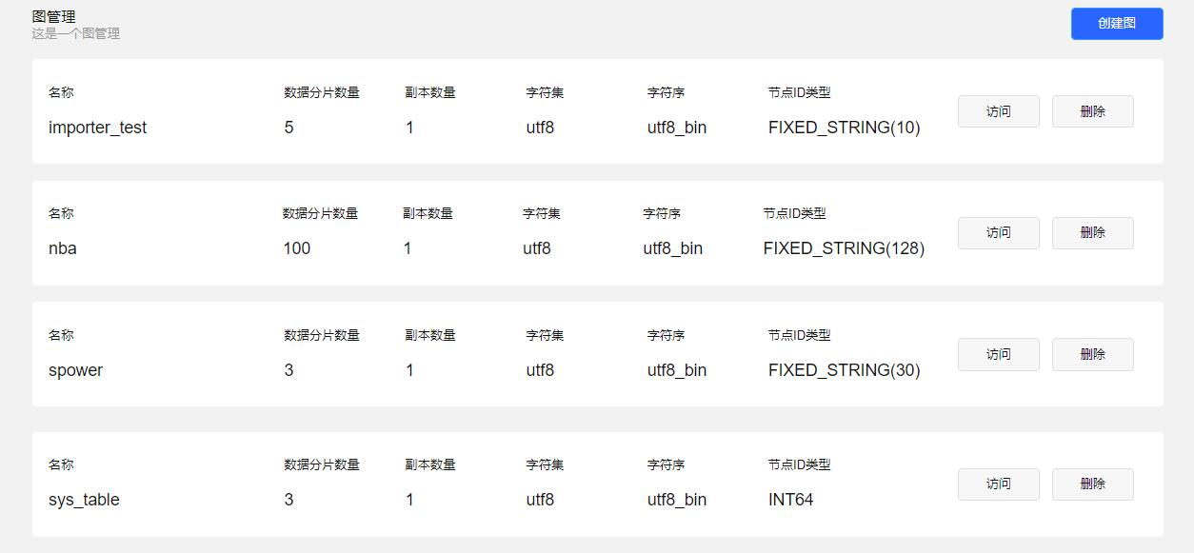
创建图：​ 创建一个新的图空间，名称为必填项（必须以字母开头），其他选项默认值见输入框
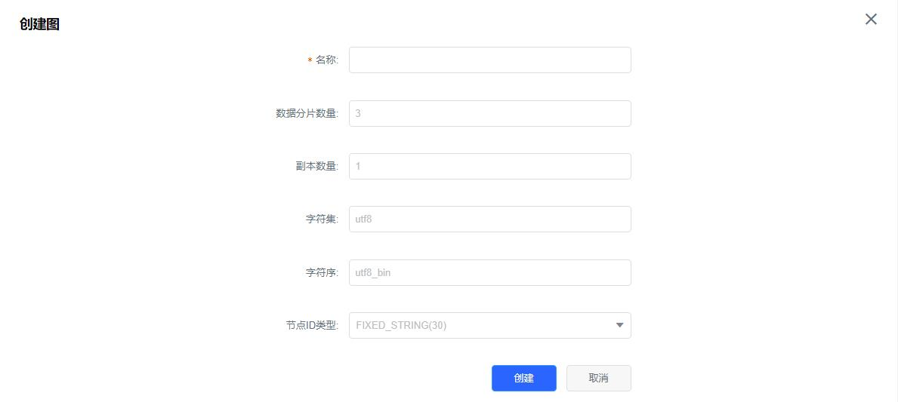

元数据配置
顶点、边列表：​ 展示当前图空间内的顶点类型与边类型列表，可在此页面对顶点类型与边类型进行创建、修改与删除，查看已有数据
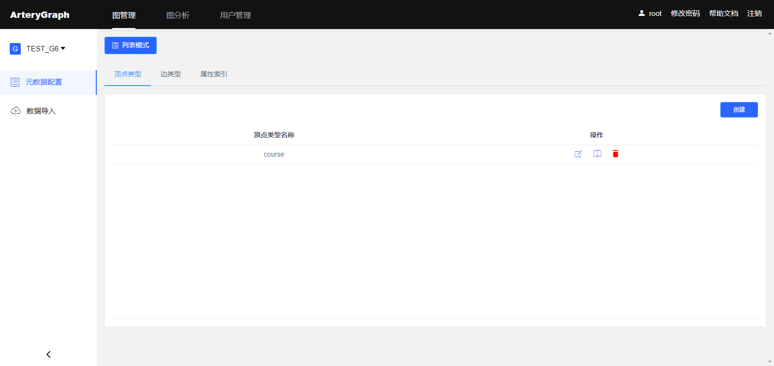
新增顶点、边：
新增顶点或边的类型，名称为必填项，可添加任意数量属性
​属性中名称与数据类型为必填项，当数据类型为fixed_string时，需要填字符串限定长度
​属性名不支持中文，不支持保留字（数据类型，sql关键字等），不支持纯数字，需要以字母开头
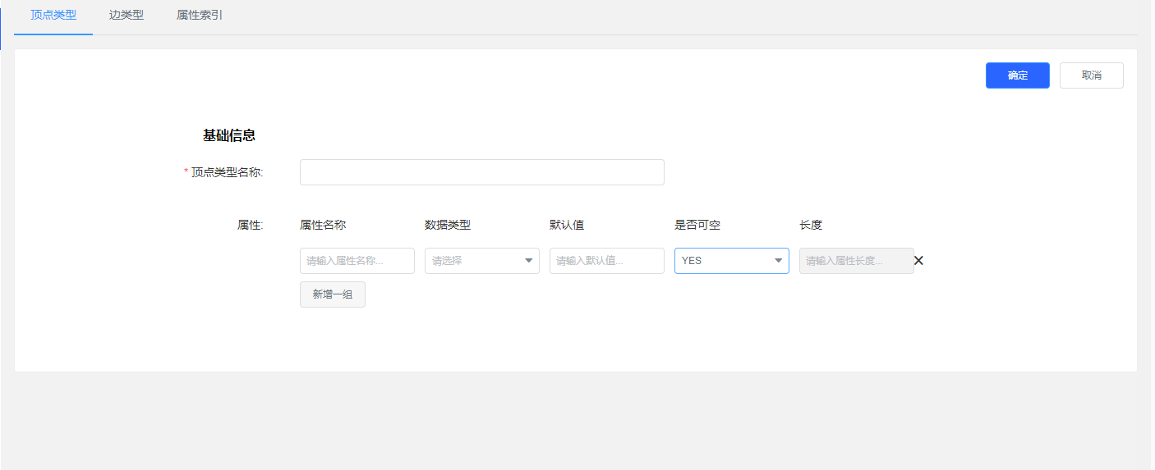
修改顶点、边：​修改、删除顶点或边的属性，​属性限制同上
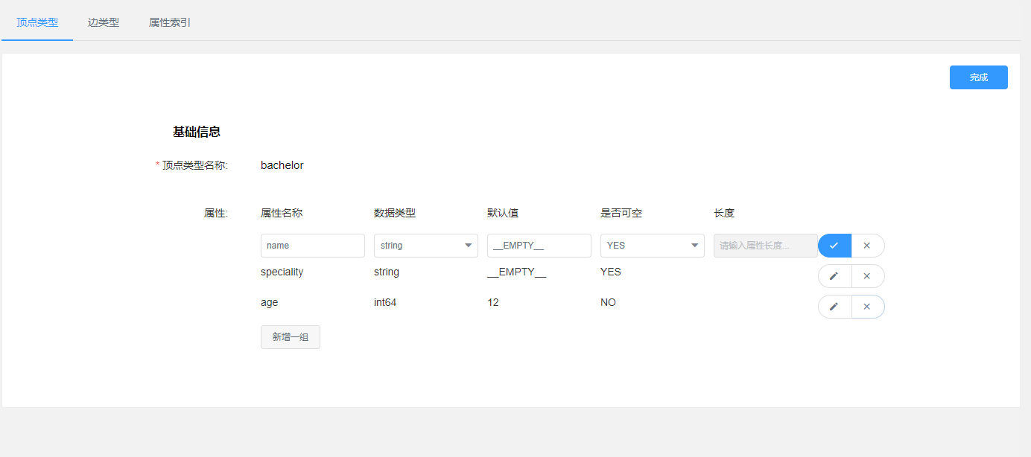
查看数据：​ 查看数据需要先建立该标签的无属性索引，并点击重建索引
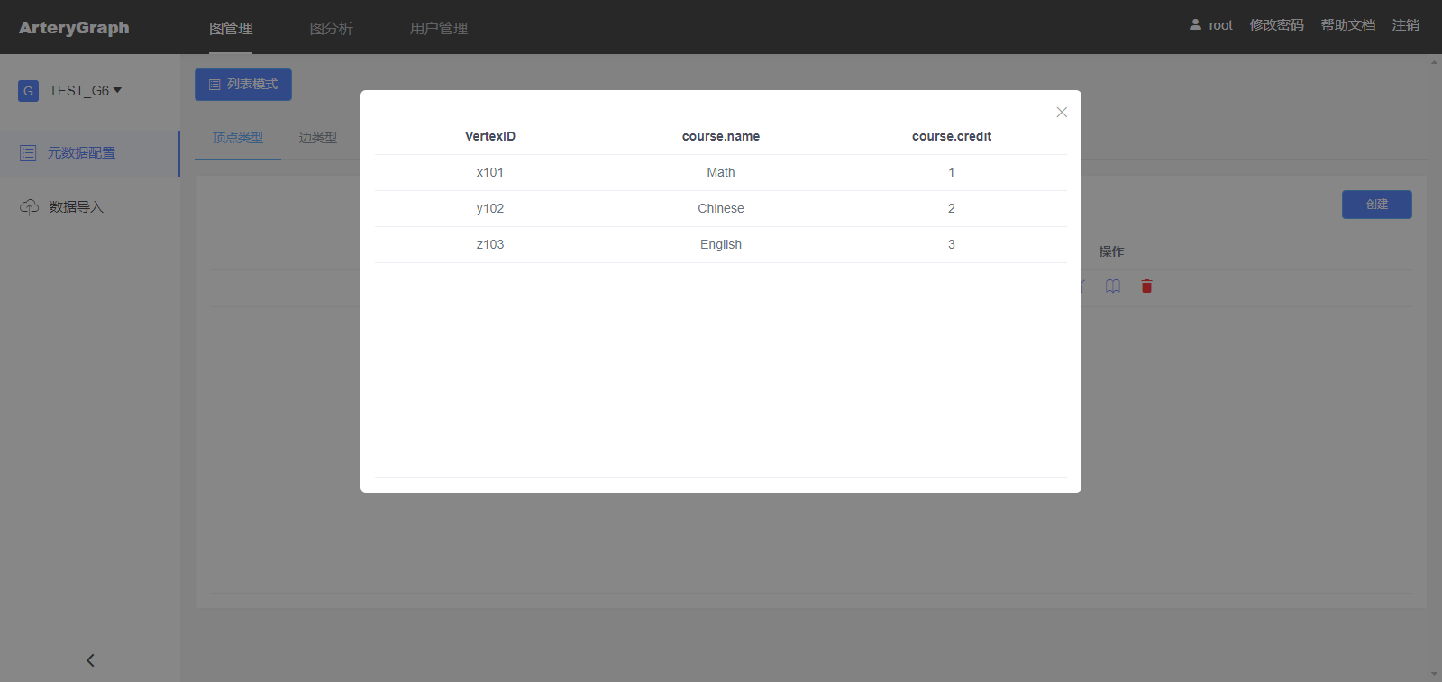
索引列表：​ 展示当前图空间内的索引列表，可在此页面对索引进行创建、重索引与删除，新建索引需要在执行重索引后才可正常使用。
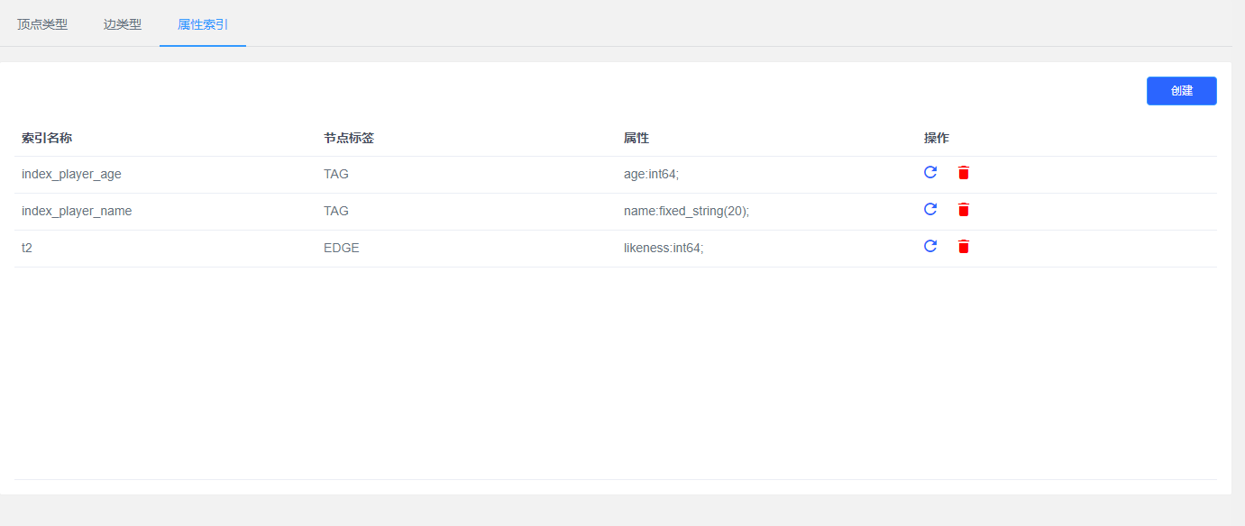
新增索引：
​ 新建索引，需要按序选定节点类型，节点标签以及属性
​ 当属性为空时，新建索引为标签索引，可在查询时查询该类标签的节点
​ 当含有一条属性时，新建索引为单属性索引，通常使用的是单属性索引
​ 当含有一条以上属性时，新建索引为联合索引，可进行联合查询
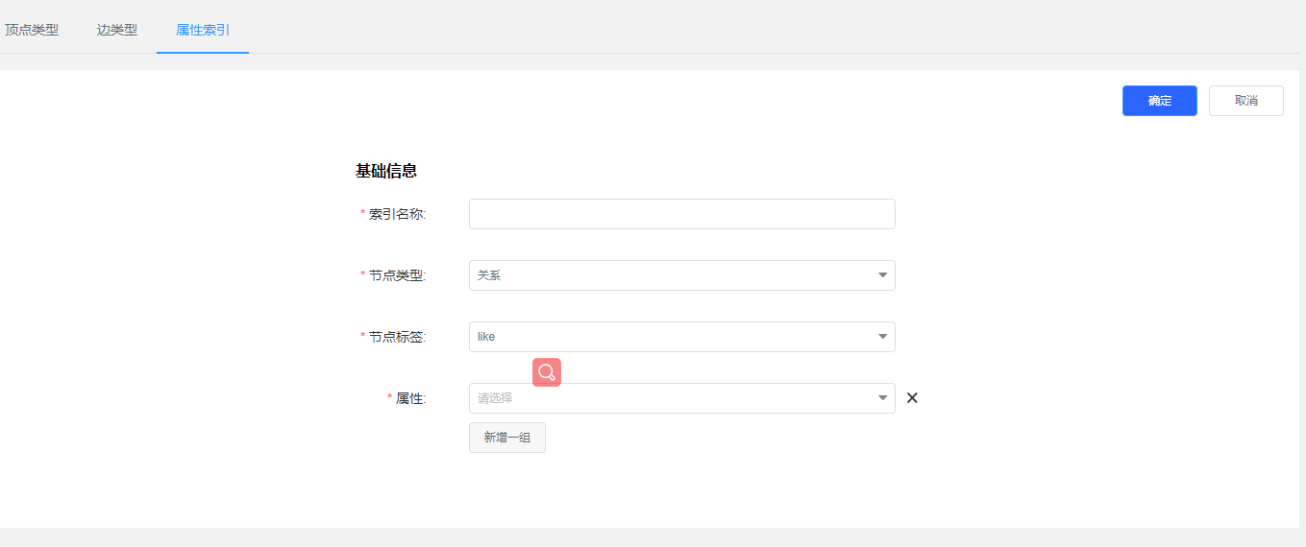

数据导入
第一步，上传文件
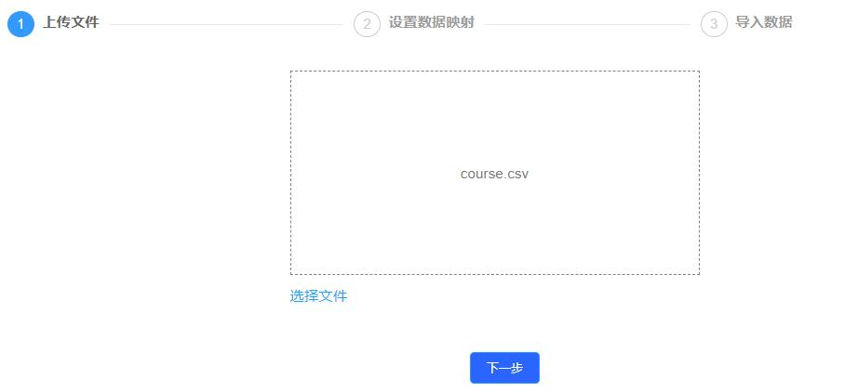
第二步 导入配置：
​创建顶点与边的各项属性与文件列的映射，并选定具有唯一性的列作为顶点或边的ID，暂时不支持包含表头的导入，请准备无表头文件
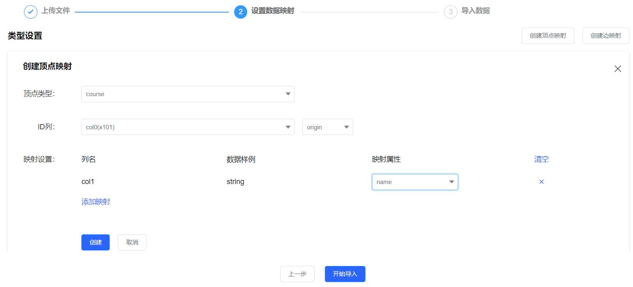 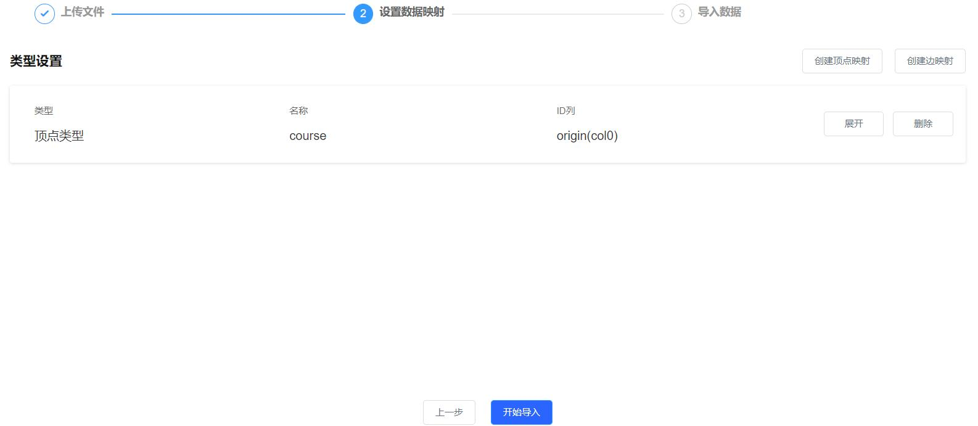 第三步 导入数据：
​ 导入数据为后台异步执行，具体结果请点击任务ID前往任务管理查看
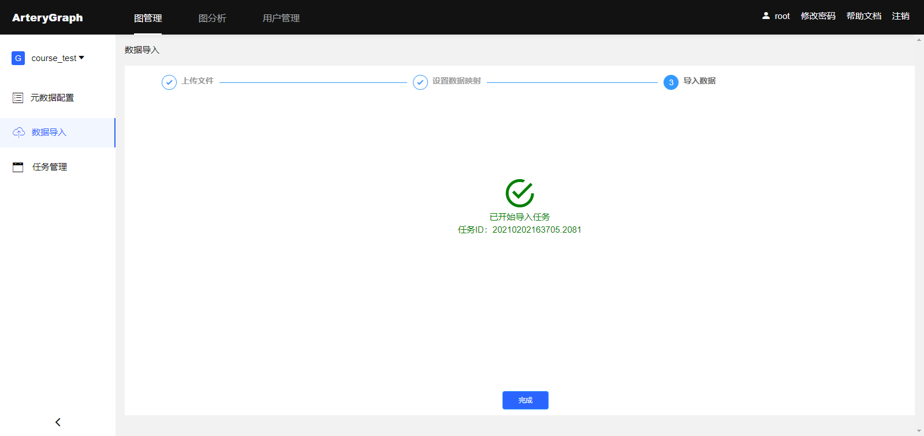

图分析
图展示：
展示输入栏语句执行后的结果，若结果无法使用图展示，则图为空
图具有只读模式与编辑模式两种，只读模式可以拖动和缩放画布，编辑模式可以选定和拖动节点
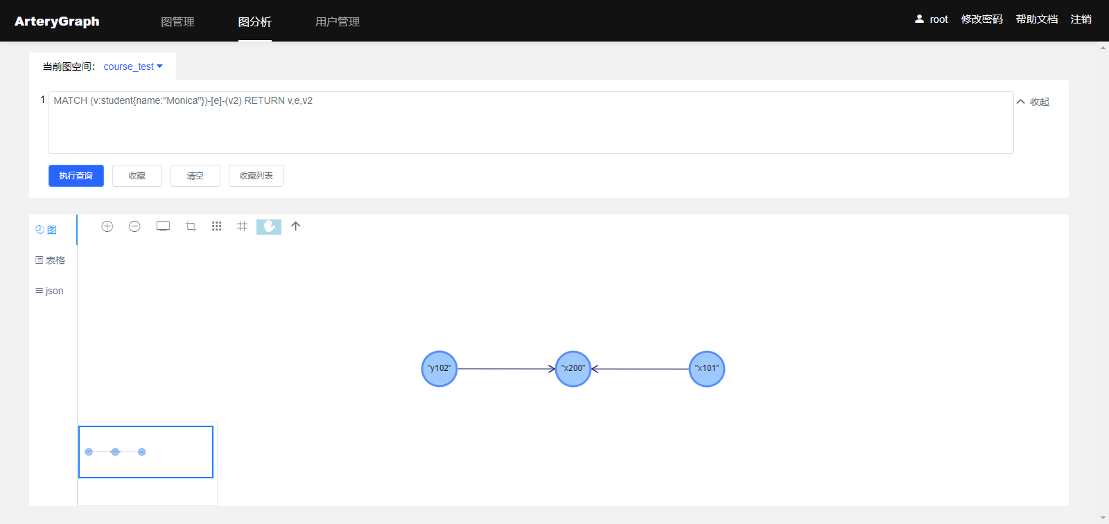

表格展示：​展示输入栏语句执行后的表格结果
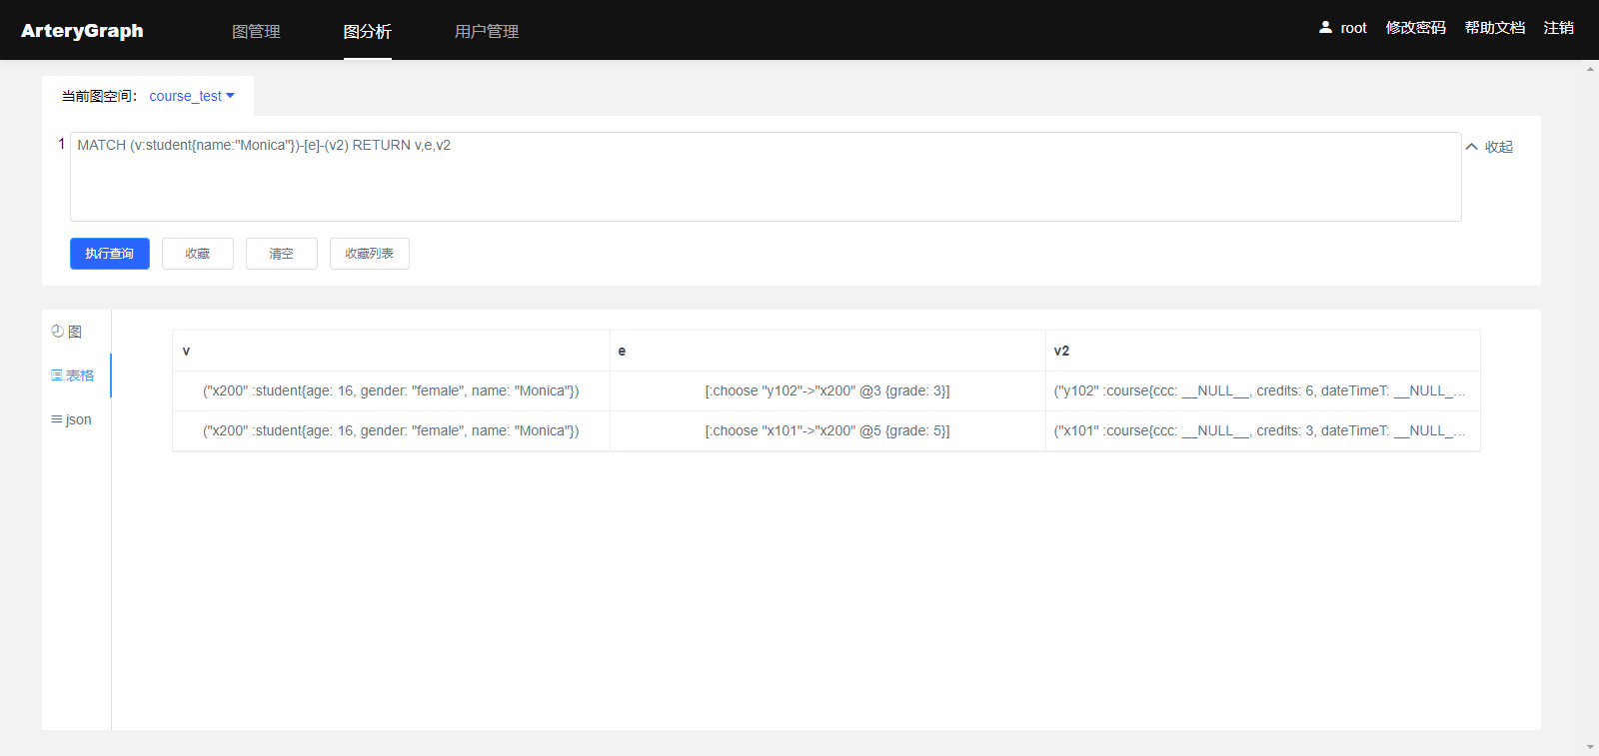

JSON展示：展示输入栏语句执行后的JSON结果
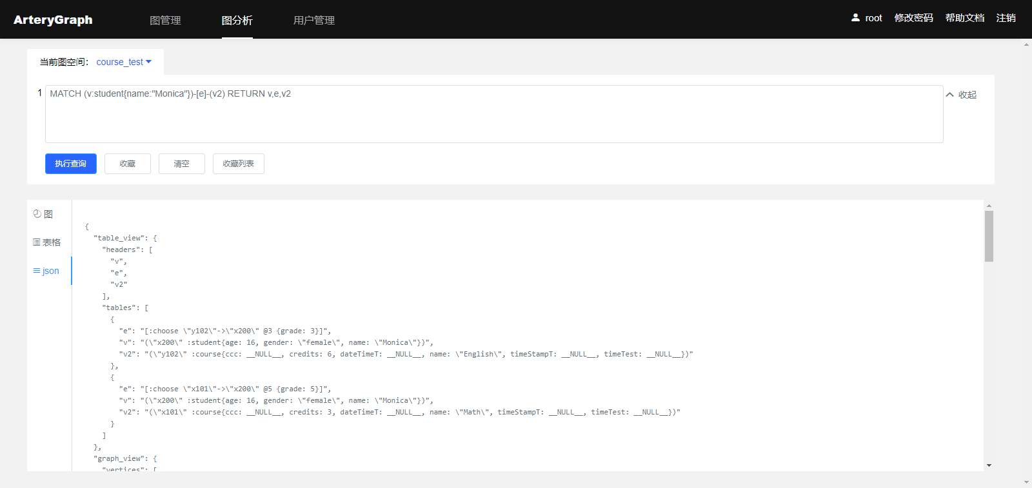
收藏语句
添加收藏:
可通过点击收藏按钮将输入框内的语句添加到收藏列表
收藏列表按照用户隔离
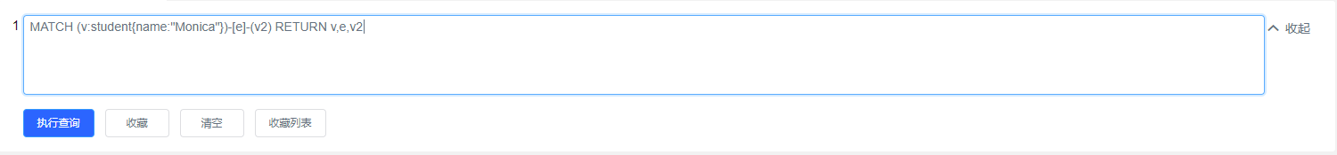
收藏列表
可以通过点击收藏列表查看收藏的语句
可以在收藏列表内删除收藏的语句或加载到输入框内
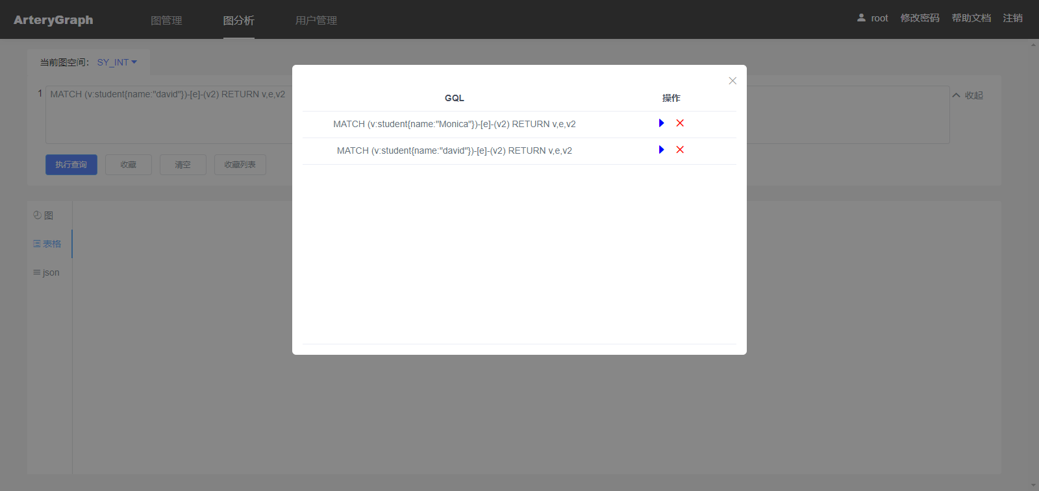
图操作
添加节点：
​可通过画布上的右键菜单或工具栏新建节点
​顶点类型可多选
​所有节点中不可控的属性会标注* 并排列在属性列表在上方
​ID策略分为自动生成与手动输入，手动输入可选择MD5、HASH转码或源码，默认为源码
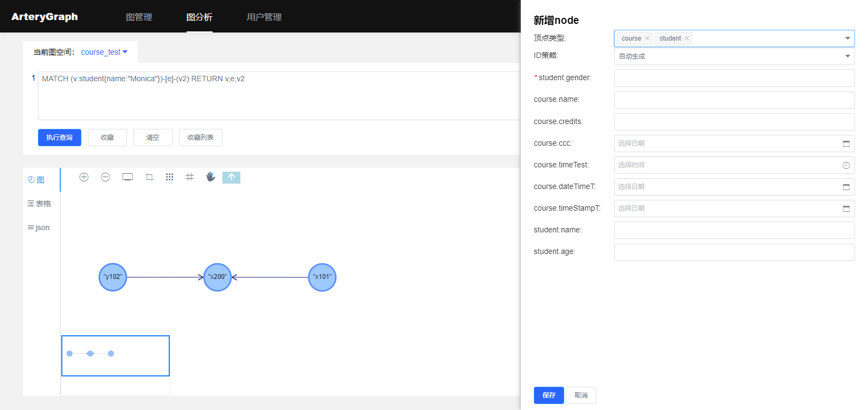
修改节点：​ 双击节点可编辑节点详情，属性限制同上
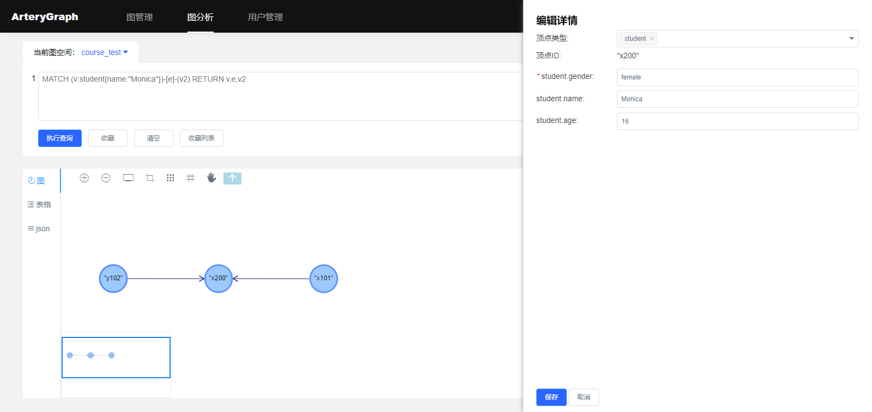
删除节点：
​可在节点上通过右键菜单删除节点
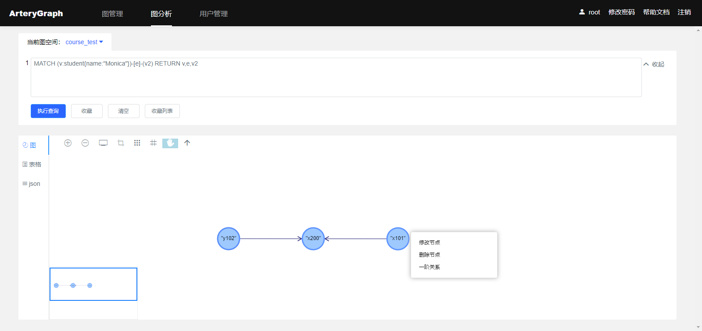
新建边
​ 1：切换编辑模式，选中需要添加边的两个节点，选定顺序即为边方向
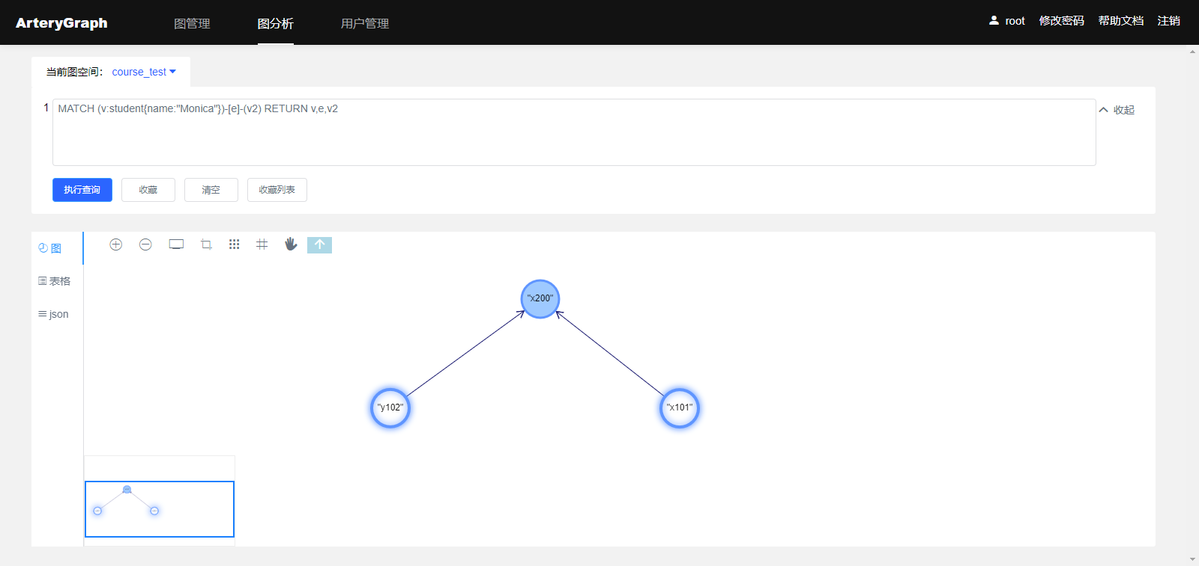
​ 2：右键画布或点击工具栏添加边
​ 属性限制同节点
​ 边类型只可为一种
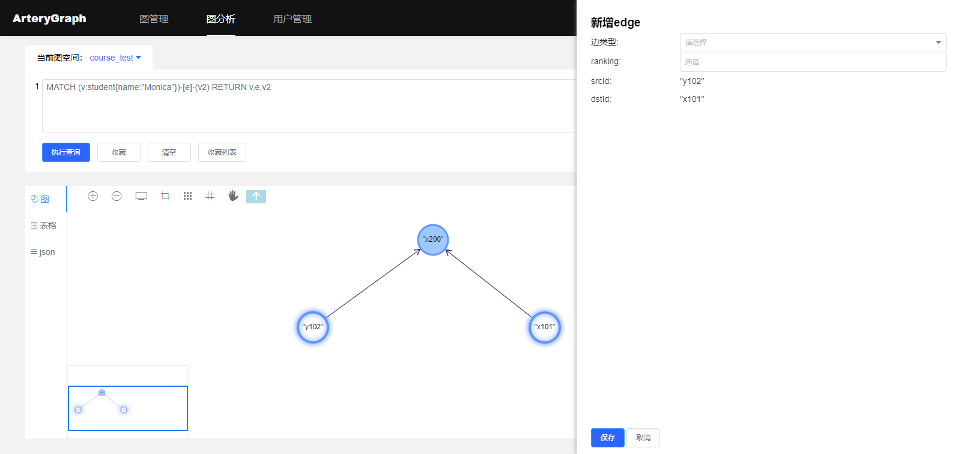
修改边：
​双击边可编辑边详情
​属性限制同上
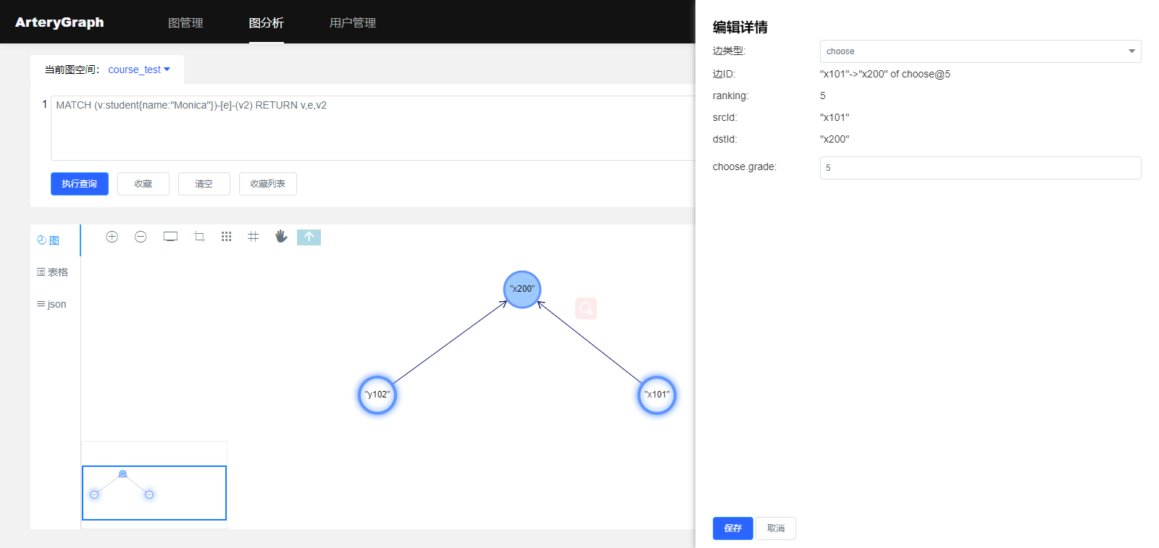
删除边（右键单击）：可在边上通过右键菜单删除边
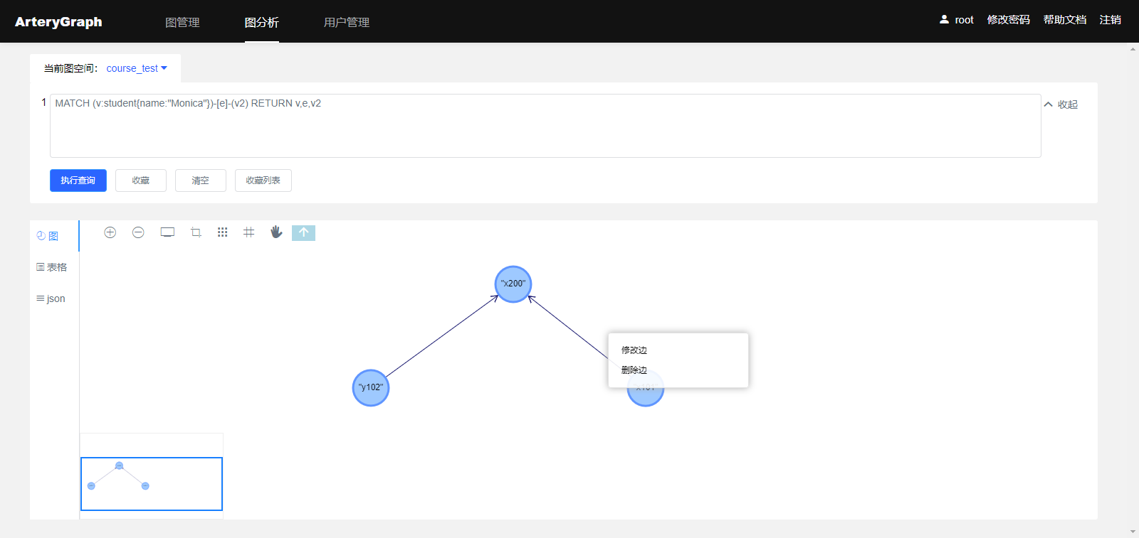

用户管理
用户管理仅可在root用户下使用
用户列表、删除用户
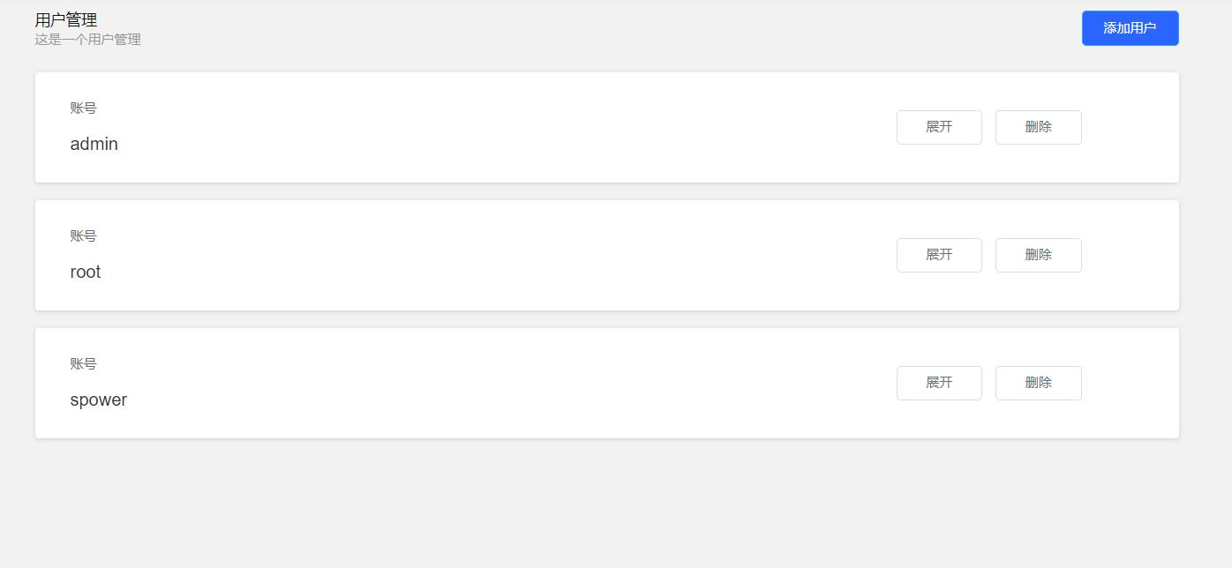
添加用户
​授权设置可为用户分配在图空间中的角色
​各角色权限见附录
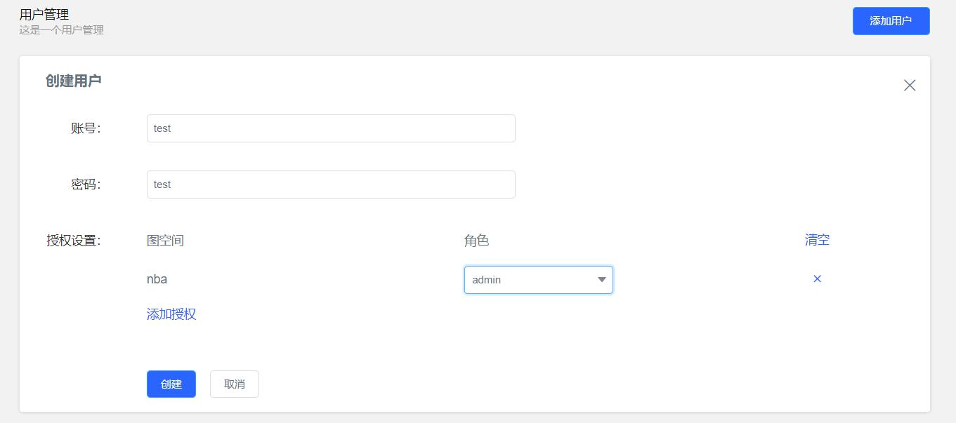
修改用户，​ 授权设置同添加用户
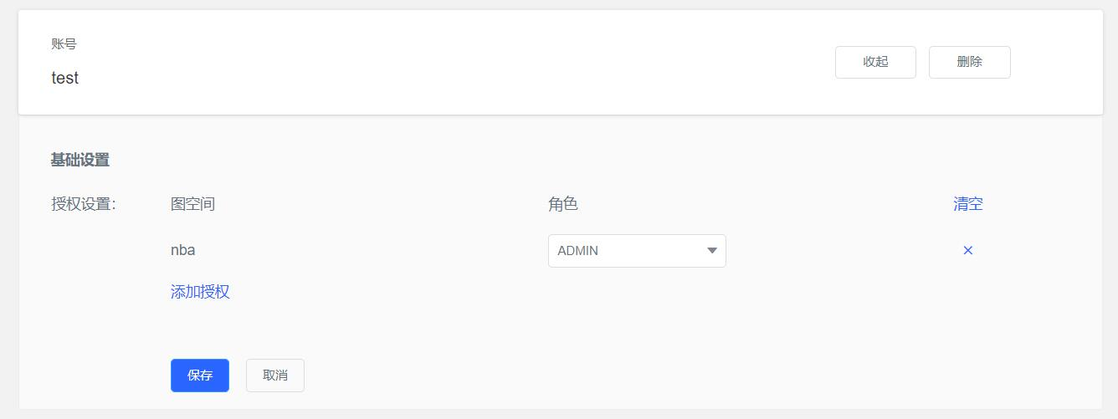

用户授权
Admin用户可对权限内的 space 进行用户授权
​1.切换到角色为admin的图空间
​2.点击用户授权，可在右侧列表添加用户，可在左侧切换角色
​不可修改本人角色，加入新用户授权时角色默认为USER
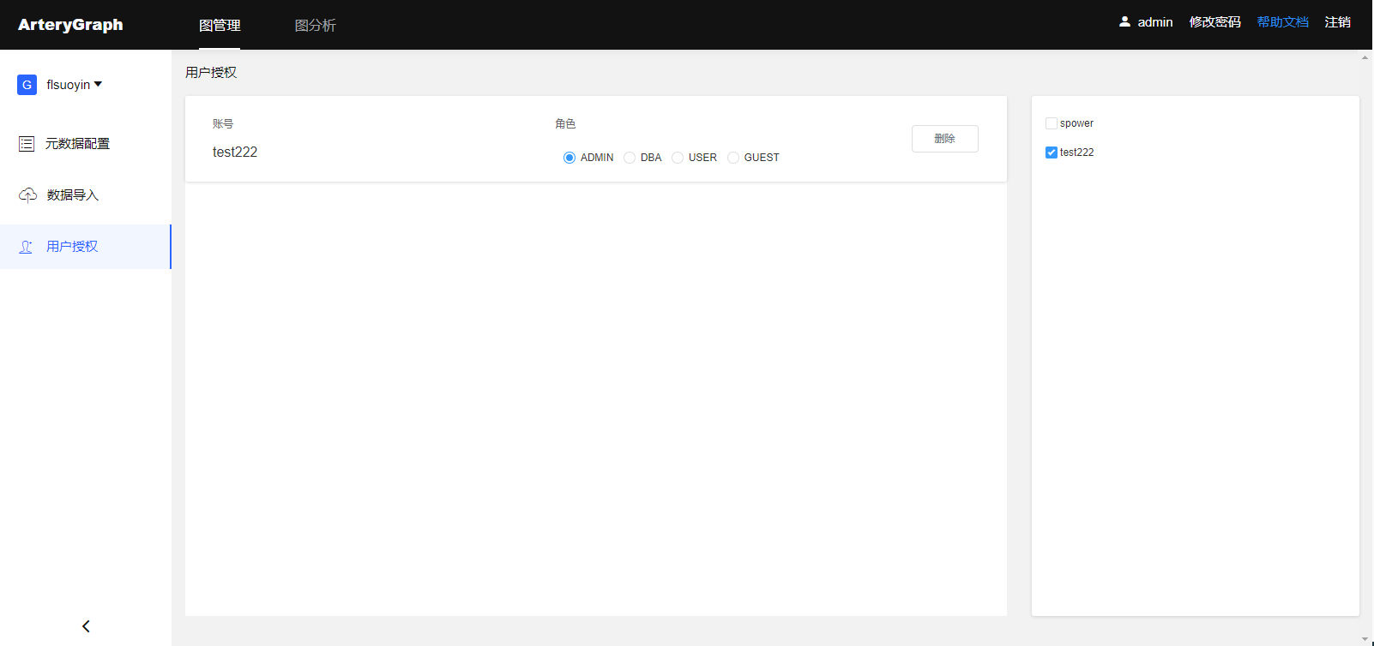

任务管理
对数据库中耗时较长且异步执行的任务进行管理，目前仅支持导入任务
在任务管理中可以看到任务执行的各项信息并可以获取日志
任务相关信息
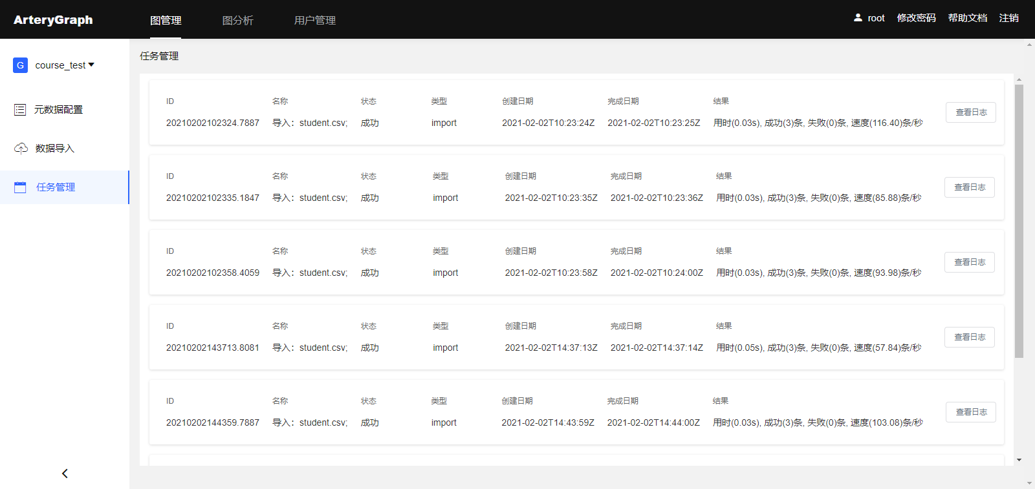
日志查看
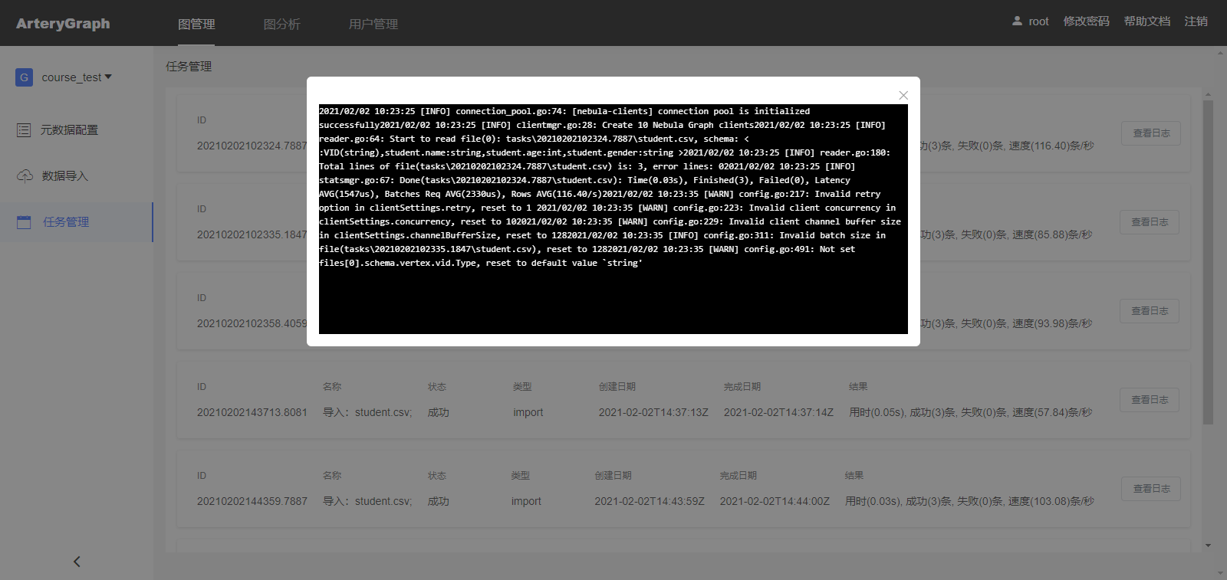

ArteryGraph-Client
ArteryGraph-Client是一个ArteryGraph的客户端，开发者可以将他们的项目连接到ArteryGraph。目前支持Java客户端。
需要条件： Java 8 及以上版本.
pom.xml文件
<dependency>
<groupId>com.thunisoft.arterygraph</groupId>
<artifactId>client</artifactId>
<version>2.0.0</version>
</dependency>

ArteryGraph-API
参见接口设计

关联外部系统及服务（不涉及）

接口设计

接口设计原则
接口设计采用restful方式进行设计。

接口列表

方法 | 接口名称 | 用途
POST | ​/api​/v1​/cmd​/exec | sql执行接口
POST | ​/api​/v1​/favorite​/addfavorite | 添加收藏sql
DELETE | ​/api​/v1​/favorite​/clearfavorite | 清楚全部收藏sql
DELETE | ​/api​/v1​/favorite​/delfavorite​/{vid} | 删除收藏sql
GET | ​/api​/v1​/favorite​/getfavorite | 根据当前用户获取收藏列表
POST | ​/api​/v1​/space​/{spacename}​/import​/submit | 数据导入
GET | ​/api​/v1​/space​/{spacename}​/index​/list | 索引列表
GET | ​/api​/v1​/space​/{spacename}​/spaceroles | 获取图下面的用户授权
GET | ​/api​/v1​/spacelist | 获取图列表
GET | ​/api​/v1​/task​/list | 数据导入任务列表
GET | ​/api​/v1​/task​/log​/{taskid} | 数据导入任务明细
GET | ​/api​/v1​/user​/getuser | 获取当前用户
GET | ​/api​/v1​/user​/list | 用户列表
POST | ​/api​/v1​/user​/login | 登录
POST | ​/api​/v1​/user​/logout | 注销用户
- 接口列表

开发架构设计

开发环境
项目 | 名称 | 版本号 | 备注
ArteryGraph | 打包 | Cpack
ArteryGraph-Console | IDE | GoLand 2020.1
ArteryGraph-Console | GO | Go1.15.6
ArteryGraph-Studio | IDE | GoLand 2020.1  IDEA 2018+  VS Code 1.52
ArteryGraph-Studio | GO | Go1.15.6
ArteryGraph-Studio | 打包 | packr2
ArteryGraph-Client | IDE | IDEA2018+
ArteryGraph-Client | JDK | JDK 1.8.XX
ArteryGraph-Client | Maven | Maven3.6
ArteryGraph-API | IDE | GoLand 2020.1
ArteryGraph-API | GO | Go1.15.6
ArteryGraph-API | gin-swagger | gin-swagger1.3.0
- 开发环境

复用设计

公司构件
构件名 | 版本号 | 应用场景
Artery-ui | 1.1.3
- 公司构件清单

开源构件
构件名 | 版本号 | 应用场景
nebula | 2.0 | ArteryGraph
nebula-go | 2.0 | 数据库连接
nebula-import | 2.0 | 导入场景
nebula-console | 2.0 | 控制台
antv/g6 | 4.0.* | 图展示
vue | 2.5.* | 前端框架
- 开源构件清单

重点构件选型依据
所选构件皆参考公司技术标准进行选型，不做赘述。

数据架构设计（本版本不涉及）

数据库架构设计

设计思路
【
如考虑如下因素等：
业务隔离
数据分区（垂直、水平分区）
了解数据库厂商产品特性
】

分库分表
【
说明数据库表划分的结果。
】

增量设计
【
说明数据库表的增量设计。
】

文件存储
【
系统非结构化的文件存储的方式，包括文档、音视频文件、日志文件等。
】

缓存设计
【
对系统的缓存设计进行描述。
】

物理架构设计

物理视图

集群部署
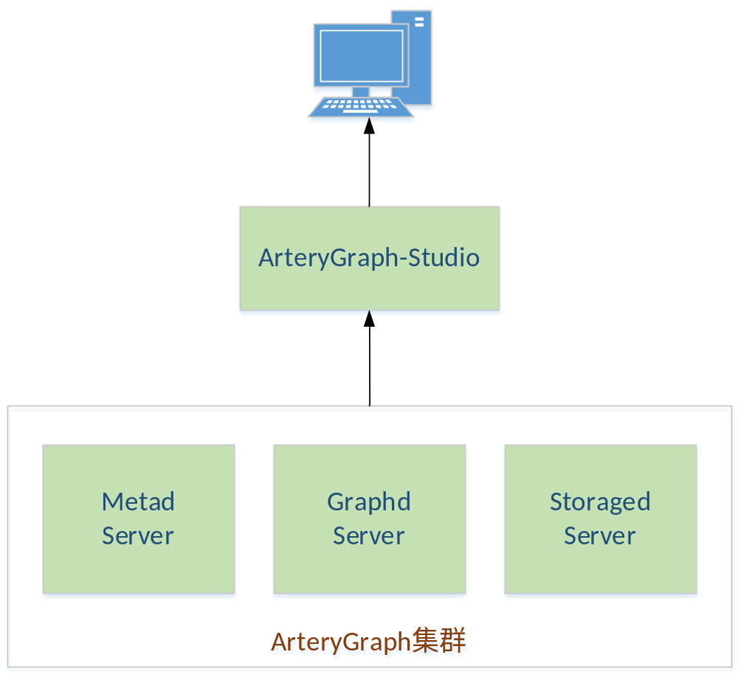
ArteryGraph支持单机部署及集群部署模式。
服务器支持Linux系统，目前支持Centos7和Centos8。

部署环境清单

生产环境部署方式
至少3 个元数据服务进程 metad
至少 3 个存储服务进程 storaged
至少 3 个查询引擎服务进程 graphd
以上进程都无需独占机器。例如一个由 5 台机器组成的集群：A、B、C、D、E，可以如下部署：
A：metad, storaged, graphd
B：metad, storaged, graphd
C：metad, storaged, graphd
D：storaged, graphd
E：storaged, graphd
同一个集群不要跨机房部署。 metad 每个进程都会创建一份元数据的存储副本，因此通常只需 3 个进程。storaged 进程数量不影响图空间数据的副本数量。

服务器配置要求
处理器：48 core
内存：96 GB
存储：2 * 900 GB, NVMe SSD
Linux 内核：3.9 或更高版本
glibc：2.12 或更高版本

运行架构设计

性能设计
量级 | 入库 | 一度 | 二度 | 三度 | 共同好友
0.1亿 | 1m | 2ms | 5ms | 1s | 1ms
1亿 | 5m | 3ms | 6ms | 5s | 5ms
10亿 | 30m | 10ms | 30ms | 10s | 10ms
100亿 | 60m | 1s | 5s | 10s | 1s

数据量估算
安装3副本标准配置估算
存储空间（全集群）：点和边数量 * 平均属性的字节数 * 6

内存（全集群）：点边数量 * 15 字节 + RocksDB 实例数量 * (write_buffer_size * max_write_buffer_number) + rocksdb_block_cache * storaged 进程数量。

其中 etc/arterygraph-storaged.conf 文件中 --data_path 项中的每个目录对应一个 RocksDB 实例。

storaged 进程数量通常为机器的数量。
图空间 partition 数量：全集群硬盘数量 * （2 至 10 —— 硬盘越好该值越大）

内存和硬盘另预留 20% buffer。

如果全集群的机器内存不够达到上述标准：设置 --enable_partitioned_index_filter=true ，可以减少 （bloomfilter 的）内存占用。

性能瓶颈分析
功能 | 性能分析 | 应对策略
- 性能分析列表

安全性设计
本版本不涉X，暂无

兼容性设计

标准兼容性
暂无

信创兼容性
暂无

其他质量属性设计
无

技术风险
风险描述 | 应对措施
图数据库底层技术储备不足 | 持续学习图数据库底层技术
开源项目不确定性风险 | ArteryGraph基于开源项目Nebula研发，首先要对Nebula源码进行解读，掌握Nebula项目源码。其次要掌握图数据库的原理。
应用前景风险 | 目前公司在图数据库的应用较少，需要积极推广
- 技术风险列表

附录

术语与缩写解释
名称 | 英文 | 说明
图空间 | Space | 与 MySQL 中的 database 概念类似
点 | Vertex | 点用于表示现实世界中的实体
标签 | Tag | 标签表示点类型
边 | Edge | 边用来连接点
边类型 | Edge Type
Rank | Rank | 边的唯一id，或者是排序id
属性 | Property | 点和边均可拥有属性，属性以键值对的方式描述
元数据 | Schema | 对图的定义

参考资料
无

北京市海淀区中关村东路1号院清华科技园科技大厦C座25层 (100084)
25F, C, Science Building, Tsinghua Science Park, No.1,
East Road Zhongguancun, Haidian, Beijing 100084, China
电话 010 - 8262 2288 传真 010 - 8215 0616 /8

